**BACCALAURÉAT PROFESSIONNEL**

**MAINTENANCE DES VÉHICULES**

**Option A : Voitures Particulières**

**SESSION 2025**

**ÉPREUVE E2**

**ANALYSE PRÉPARATOIRE À UNE INTERVENTION**

**Durée : 3 heures Coefficient : 3**

**DOSSIER RÉPONSES**



**1ère partie : Prendre en charge le véhicule**

**Réponse n°1 :**

|  |  |  |  |  |
| --- | --- | --- | --- | --- |
| Appellation commerciale du véhicule | | Numéro d'identification du véhicule | | Nombre de cylindres |
|  | |  | |  |
| Énergie | Code moteur | | Date de 1ère mise en circulation | |
|  |  | |  | |
| Puissance du moteur thermique (en ch) | Puissance du moteur électrique (en ch) | | Type de boîte de vitesses | |
|  |  | |  | |
| Nombre de rapports | | | Vitesse maxi | |
|  | | |  | |

**2ème partie : Préparer l’activité de diagnostic**

**Réponses n°10, n°13 et n°14 :**

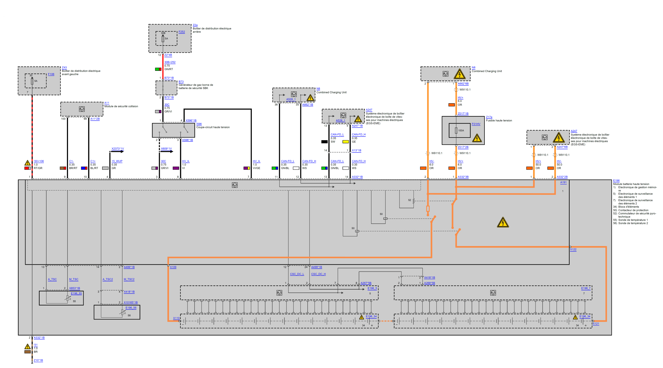

**3ème partie : Préparer la maintenance corrective**

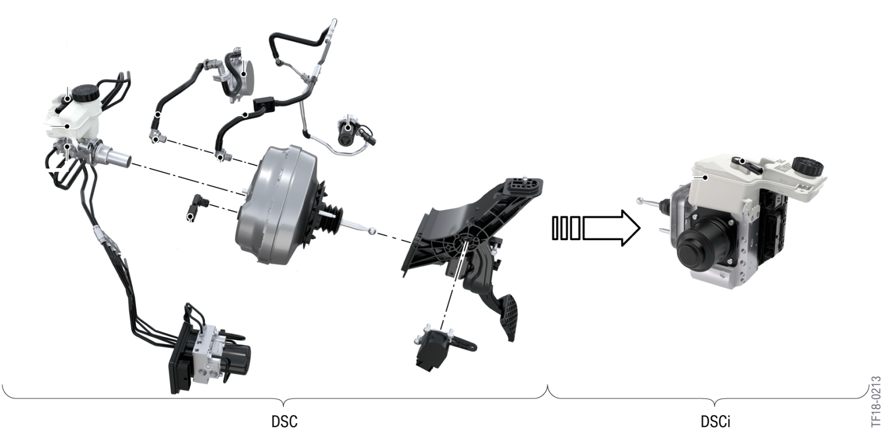**Réponse n°22 :**

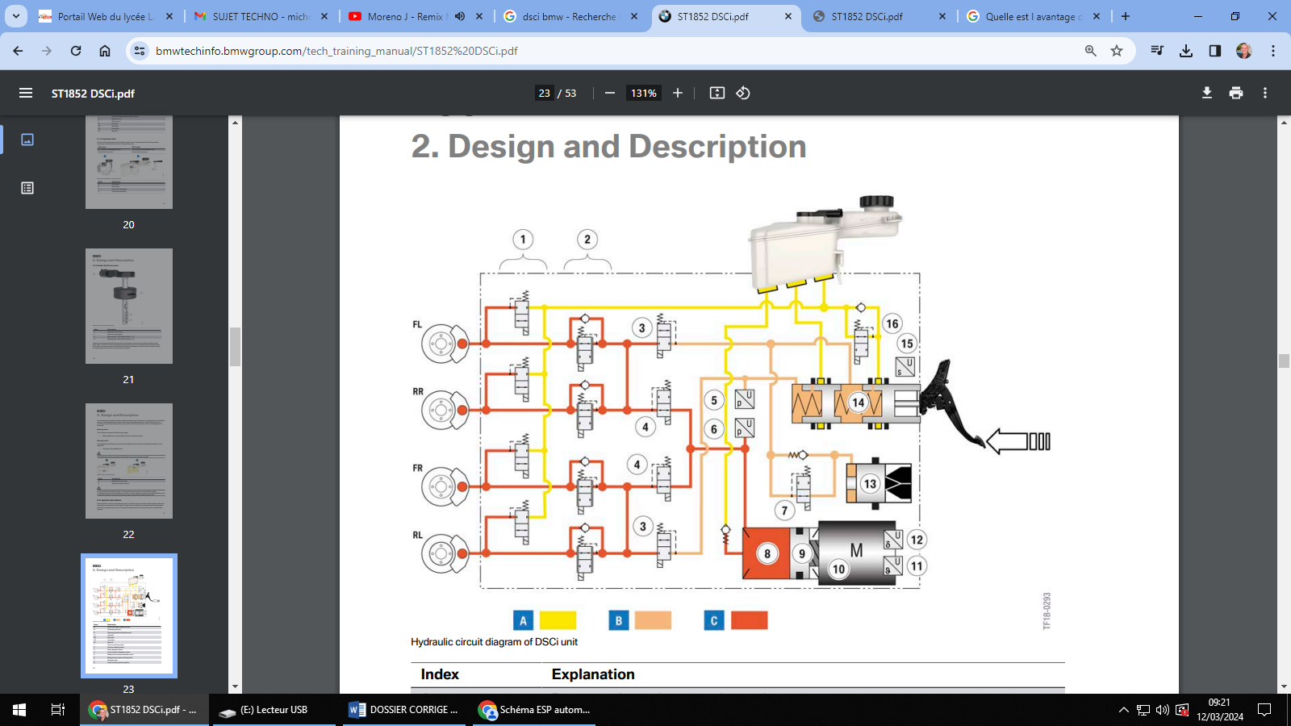**Réponse n° 24 :**

|  |  |
| --- | --- |
| Numéro composant | Désignation |
| **1** |  |
| **2** |  |
| **3** | Vannes de coupure conducteur |
| **4** | Vannes d’inversion actionneur linéaire |
| **5** |  |
| **6** |  |
| **7** | Vanne de simulation |
| **8** |  |
| **9** | Actionneur linéaire |
| **10** |  |
| **11** | Capteur de position moteur électrique |
| **12** | Capteur de déplacement linéaire |
| **13** |  |
| **14** |  |
| **15** |  |
| **16** | Valve de diagnostic |

**Réponse n°27 :**

